KAISER Group aus Schalksmühle auf ANGA COM in Köln
Innovationen für die Glasfaserzukunft
Die KAISER Group aus Schalksmühle präsentiert sich in diesem Jahr auf der internationalen Fachmesse ANGA COM in Köln (3.–5. Juni) mit einer zukunftsweisenden Produktneuheit: der FlexBox Connect, einem modularen Glasfaser-Gebäudeverteiler, der sich flexibel an jede bauliche Situation anpassen lässt. Zu finden ist das Unternehmen in Halle 8, Stand E30.
FlexBox Connect: Technik aus dem Sauerland für moderne Netzinfrastrukturen
Mit der FlexBox Connect bringt KAISER ein Produkt auf den Markt, das speziell für die Anforderungen des schnellen Glasfaserausbaus in Mehrfamilienhäusern und Gewerbebauten entwickelt wurde. Die Besonderheit: Das Gehäusesystem ist modular aufgebaut und kann vor Ort ganz individuell zusammengestellt und angepasst werden – ein großer Vorteil für Installateure und Netzbetreiber.
„Wir wollten eine Lösung schaffen, die Installateuren maximale Flexibilität gibt und gleichzeitig die Sicherheit und Übersichtlichkeit moderner Glasfasernetze gewährleistet“, erklärt Marco Furlanetto Vertriebsleitung KAISER Connectivity. Die FlexBox Connect kann als Hausübergabepunkt, Spleißverteiler oder Abschlusspunkt eingesetzt werden – je nach Bedarf und Projektgröße.
Sichere Technik mit regionaler Handschrift
Die Gehäuse der FlexBox Connect erfüllen hohe Schutzstandards (IP 54, IK 08) und sorgen mit praktischen Details wie einem Kabelsammelhalter und Beschriftungsfeldern für eine strukturierte und sichere Installation. Besonders betont KAISER die Trennung der
Netzebenen – eine wichtige Voraussetzung für einen sicheren und manipulationsfreien Glasfaserbetrieb.
Die FlexBox ist darüber hinaus nahezu werkzeuglos montierbar – für Handwerksbetriebe und Netzpartner bedeutet das: kürzere Montagezeiten, geringerer Aufwand und weniger Lagerkosten.
Schalksmühler Mittelstand auf internationalem Parkett
Mit der Teilnahme an der ANGA COM – Europas führender Fachmesse für Breitband und Medien – zeigt KAISER einmal mehr, wie innovativ der Mittelstand aus dem Sauerland ist. Als traditionsreicher Hersteller elektrotechnischer Installationssysteme trägt KAISER mit Lösungen wie der FlexBox Connect dazu bei, die digitale Infrastruktur in Deutschland und Europa zukunftssicher zu gestalten.
Die ANGA COM 2025 findet vom 3. bis 5. Juni in Köln statt. KAISER ist in Halle 8 am Stand E30 vertreten.

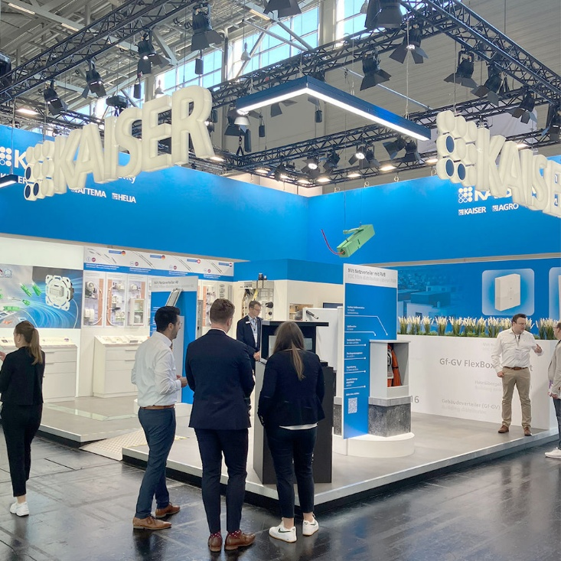
Bild 1: Messestand der KAISER Group auf der ANGA COM in Köln

(Foto: KAISER GmbH & Co. KG)

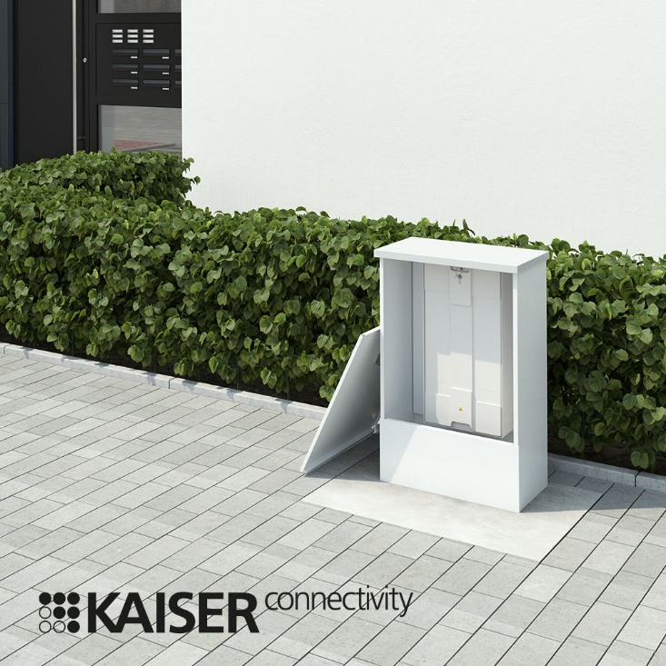
Bild 2: Multifunktional - die FlexBox Connect ist auch als Distributionspunkt einsetzbar

(Foto: KAISER GmbH & Co. KG)

KAISER Elektroinstallations-Systeme
https://www.kaiser-elektro.de/de_DE/produkte/
https://www.kaiser-elektro.de/de_DE/loesungen

Bilder: | Messestand_angacom-koeln_1000.jpg  KAISER_Flexbox_1000.jpg | Zeichen: | 2298
Dateiname: | pm_KAISER_angacom.docx | Datum: | 28.05.2025
Tags: | KAISER, FlexBox Connect, Glasfaser Installation, Gebäudeverteiler, ANGA COM 2025, Glasfaserausbau, Netztechnik, Modularsystem, Schalksmühle, IP54, IK08, Hausübergabepunkt, Spleißverteiler, Abschlusspunkt, Netzbetreiber, Breitbandmesse, Digitalisierung, Infrastruktur

Unternehmensprofil

Das 1904 gegründete Familienunternehmen KAISER GmbH & Co. KG unterstützt Netzbetreiber, Planer, Systemintegratoren und Generalunternehmer beim Aufbau einer effizienten und zukunftssicheren Glasfaser-Infrastruktur. Ziel ist es, den Ausbau von Gigabit-Netzen schnell und effektiv voranzutreiben. Hierfür bietet KAISER unter der Marke KAISER Connectivity ein innovatives Produktportfolio für das Zugangsnetz (Netzebene 3) und das Gebäudenetz (Netzebene 4) an. Dieses vereinfacht die Arbeitsprozesse bei der Verlegung und Installation von Glasfasern erheblich und senkt gleichzeitig die Gesamtkosten. Dadurch wird eine vollständige glasfaserbasierte Installation bis hin zum Teilnehmeranschluss wirtschaftlich realisierbar.

Unter dem Dach der KAISER GROUP sind vier starke Marken vereint. An vier europäischen Standorten werden Produkte und Systeme für die Elektro-Installation produziert und international vertrieben. Zusammen mit den Landesgesellschaften AGRO AG in der Schweiz, ATTEMA B.V. in den Niederlanden sowie HELIA – PLASTIC COLOR NV in Belgien ist die KAISER GROUP europaweit aktiv. Architekten und Fachplaner, Handwerk, Industrie und Handel können auf hochwertige Lösungen vertrauen, mit denen sich auch anspruchsvollste Projekte sicher meistern lassen. Dafür steht die KAISER GROUP mit ihren vier Starken Marken KAISER, AGRO, ATTEMA und HELIA.

Weitere Informationen:  KAISER GmbH & Co. KG  Ramsloh 4  58579 Schalksmühle  Tel.: +49(0)23 558 09-0  E-Mail: pr@kaiser-elektro.de  Internet: www.kaiser-elektro.de | gii die Presse-Agentur GmbH  Christburger Str. 41  10405 Berlin  Tel.: +49(0)30 / 538 965-0  E-Mail: info@gii.de  Internet: www.gii.de

